**最终软件库应用提升情况说明**



青岛慧海联创信息技术有限公司

2025年 6 月 2 0 日

文档信息

|  |  |  |  |  |
| --- | --- | --- | --- | --- |
| 文档名称编号 | 最终软件库应用提升情况说明(HHLZ-ITSS-ZZRJK) | | | |
| 编制单位 | 青岛慧海联创信息技术有限公司 | | | |
| 文档版本 | 版本日期 | 版本说明 | 作 者 | 审核 |
| V1.0 | 2025-6-20 | 发布版本 | 郑永伟 | 张仲全 |
|  |  |  |  |  |
|  |  |  |  |  |
|  |  |  |  |  |

目录

最终软件库应用提升情况说明 1

文档信息 2

1. 最终软件库概况 4

2. Github代码托管优势 5

2.1. 软件版本正确率 5

2.2. 问题改进 5

最终软件库概况

为确保软件发布的一致性、可靠性与可追溯性，从源头减少了因版本问题引发的故障，为生产环境的稳定运行筑牢了根基。服务数据则驱动运维从“被动响应 ”向“主动优化 ”转型，通过数据的分析与应用，提升了运维效率，降低了运维成本，同时也为公司的业务发展提供了数据支撑。公司使用Gihub进行代码托管。

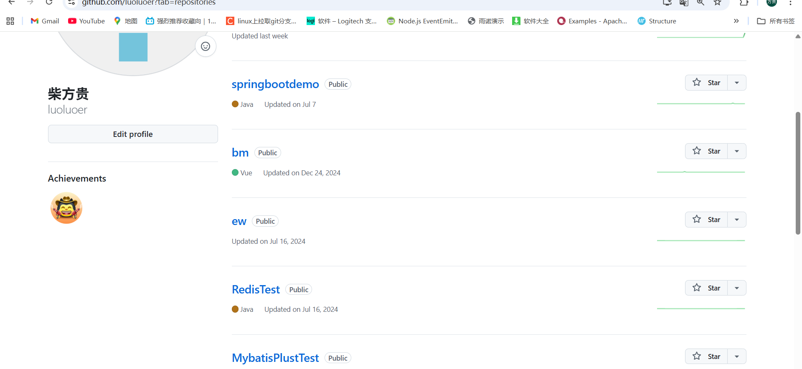

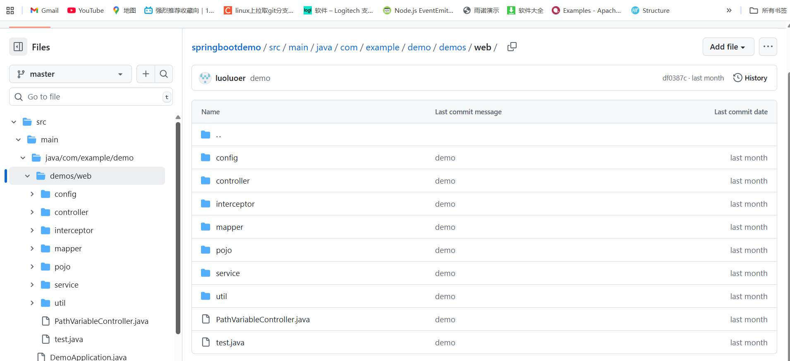

Github代码托管优势

1.轻量高效，资源占用低

1.1简化运维，团队可更好的专注开发

1.2无限制的免费托管

1. 核心代码协作与版本控制

2.1完整的Git支持，提供仓库托管、分支管理、标签。

2.2 高效的push、pull

2.3代码在线浏览、编辑

**软件版本正确率**

依据实现最终软件库管理制度，实现了代码管理的标准化及制度化，提高运维人员功率效率，极大的降低了版本出错情况，因此软件版本正确率逐年提升，2025年设定的目标均为95%，经考核，2025年软件版本正确率达到94%%。

问题改进

虽未能达到考核指标要求，但是仍然在一定程度上提高了提高了开发效率，根据需要需要组织研发中心及相关人员学习最终软件库管理制度，争取达到考核目标值。